Содержание

Содержание 3
Введение 4
1 Постановка задачи 5
1.1 Описание предметной области 5
1.2 Цели применения 7
2 Проектирование программного обеспечения 9
2.1 Диаграмма вариантов использования 9
2.2 Диаграмма развертывания 10
2.3 Временная диаграмма 10
2.4 Диаграмма деятельности 11
Список используемых источников 13
Приложение А. Исходный код программы 14

Введение

В корпоративных сетях довольно обычна ситуация, когда, с одной стороны, множество пользователей на разных компьютерах пользуются ресурсами сети Интернет, при этом обеспечить надлежащий уровень безопасности на этих компьютерах одновременно довольно сложно. Ещё сложнее заставить пользователей соблюдать некий “корпоративный стандарт”, ограничивающий возможности использования Интернет (например, запретить использование определённого типа ресурсов или закрыть доступ к некоторым адресам).
Простейшим решением будет разрешить только определённые методы доступа к Интернет и определить права доступа абонентов на одном сервере, а самим абонентам разрешить только обращение к этому серверу по специальному прокси-протоколу (поддерживается всеми современными броузерами). Сервер же, после определения прав доступа, будет транслировать (проксировать) приходящие на него HTTP-запросы, направляя их адресату.

1 Постановка задачи

Описание предметной области

Прокси-сервер — служба (комплекс программ) в компьютерных сетях, позволяющая клиентам выполнять косвенные запросы к другим сетевым службам. Сначала клиент подключается к прокси-серверу и запрашивает какой-либо ресурс, расположенный на другом сервере. Затем прокси-сервер либо подключается к указанному серверу и получает ресурс у него, либо возвращает ресурс из собственного кэша (в случаях, если прокси имеет свой кэш). В некоторых случаях запрос клиента или ответ сервера может быть изменён прокси-сервером в определённых целях. Также прокси-сервер позволяет защищать клиентский компьютер от некоторых сетевых атак и помогает сохранять анонимность клиента.
Прокси-сервера бывают прямые (forward) и обратные (reverse). Прямые прокси-сервера являются связующим звеном между клиентом и другими серверами, и напрямую передают запросы клиента в сеть и обратно клиенту. Обратные прокси-сервера используются для распределения нагрузки в сети и позволяют ретранслировать запросы клиента на множество серверов в рамках одной сети.
Когда все клиентские запросы и ответы на них проходят через прокси-сервер, это дает большие возможности по обработке и анализу трафика. Можно подменять трафик, удалять потенциально опасное содержимое, или напротив, добавлять такое содержимое, блокировать запросы к нежелательным ресурсам. Можно сжимать данные, или сохранять результаты запросов в память (кэшировать) для экономии трафика. При помощи прокси-сервера, можно вести учет объемов передаваемых данных, чтобы знать, кому предъявлять счет за перерасход ценных мегабайт. Используя прокси-сервер на локальном компьютере, можно производить отладку сетевых приложений или сайтов. В Интернете можно использовать прокси-сервер для реализации анонимного доступа к сайтам.
Работают прокси-сервера достаточно просто. Прокси-сервер, по сути это обычная программка, которая прослушивает определенный порт или несколько портов, и производит некие действия, в зависимости от полученных команд. Например, если пользователь использует прокси-сервер для интернет-серфинга (просмотра интернет-страниц), то браузер пользователя передает HTTP-запрос прокси-серверу, а прокси-сервер передает этот запрос в Интернет, получает ответ и возвращает обратно браузеру пользователя.

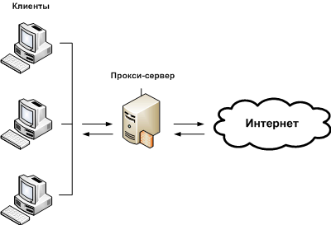
Рисунок 1.1 - Схема работы прямого прокси-сервера.

В Интернете существует множество протоколов, но наиболее популярный из них – HTTP. Прокси-сервера могут работать с одним или несколькими видами протоколов, но в этой статье мы займемся разработкой прямого HTTP прокси-сервера.

Цели применения

Чаще всего прокси-серверы применяются для следующих целей:
- Обеспечение доступа с компьютеров локальной сети в Интернет.
- Кэширование данных: если часто происходят обращения к одним и тем же внешним ресурсам, то можно держать их копию на прокси-сервере и выдавать по запросу, снижая тем самым нагрузку на канал во внешнюю сеть и ускоряя получение клиентом запрошенной информации.
- Сжатие данных: прокси-сервер загружает информацию из Интернета и передаёт информацию конечному пользователю в сжатом виде. Такие прокси-серверы используются в основном с целью экономии внешнего сетевого трафика клиента или внутреннего — компании, в которой установлен прокси-сервер.
- Защита локальной сети от внешнего доступа: например, можно настроить прокси-сервер так, что локальные компьютеры будут обращаться к внешним ресурсам только через него, а внешние компьютеры не смогут обращаться к локальным вообще (они «видят» только прокси-сервер). См. также NAT.
- Ограничение доступа из локальной сети к внешней: например, можно запретить доступ к определённым веб-сайтам, ограничить использование интернета каким-то локальным пользователям, устанавливать квоты на трафик или полосу пропускания, фильтровать рекламу и вирусы.
- Анонимизация доступа к различным ресурсам. Прокси-сервер может скрывать сведения об источнике запроса или пользователе. В таком случае целевой сервер видит лишь информацию о прокси-сервере, например, IP-адрес, но не имеет возможности определить истинный источник запроса. Существуют также искажающие прокси-серверы, которые передают целевому серверу ложную информацию об истинном пользователе.
- Обход ограничений доступа. Прокси-серверы популярны среди пользователей стран, где доступ к некоторым ресурсам ограничен законодательно и фильтруется.

2 Проектирование программного обеспечения

Диаграмма вариантов использования

На рисукнке ниже представлена диаграмма вариантов использования для системы.
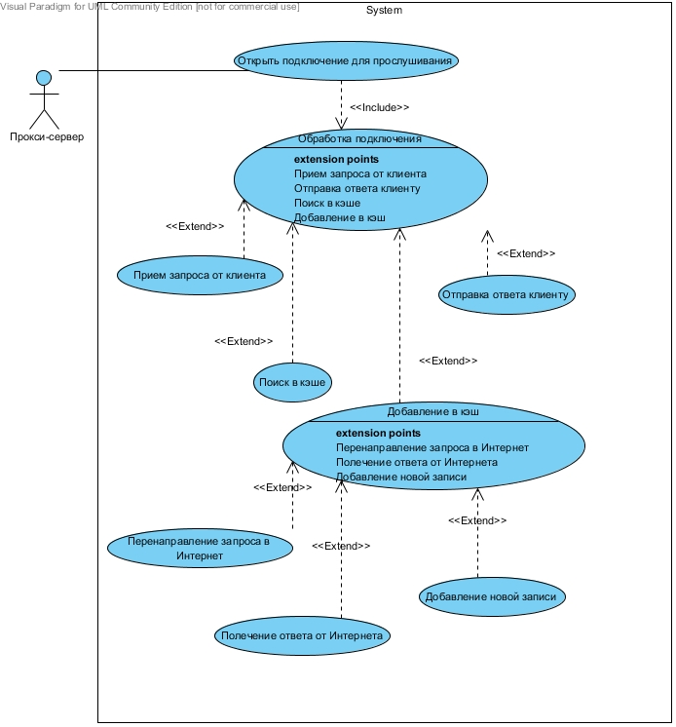
Рисунок 2.1 – Диаграмма вариантов использования для прокси-сервера

Диаграмма развертывания

На рисунке 2.2 представлена диаграмма развертывания
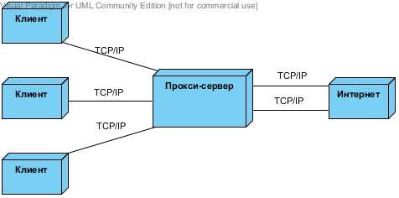
Рисунок 2.2 – Диаграмма развертывания

Временная диаграмма

На рисунке 2.3 представлена временная диаграмма взаимодействия прокси-сервера.
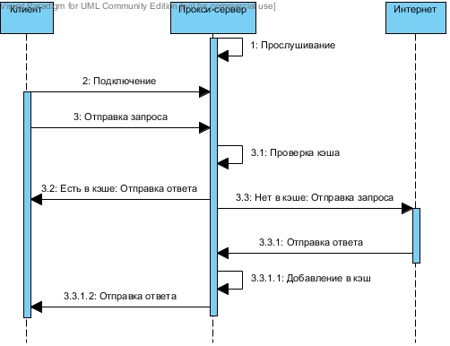
Рисунок 2.3 – Временная диаграмма

Диаграмма деятельности

На рисунке 2.4 представлена диаграмма деятельности прокси-сервера.
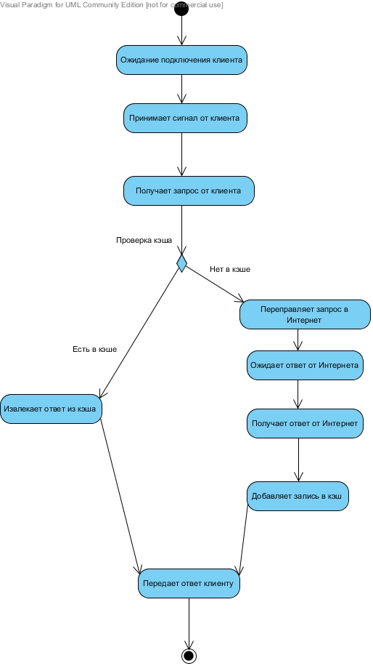
Рисунок 2.4 – Диаграмма деятельности
Заключение

В ходе выполнения курсового проекта был реализован кэширующий прокси-сервер. Для улучшения производительности каждый запрос от клиента обрабатывается в отдельном потоке. Созданную программу можно разместить на сервере, как в локальной сети, так и в Интернет. Зная адрес сервера и номер порта, клиенты смогут подключаться и бороздить просторы Всемирной паутины через прокси-сервер по протоколу HTTP. При желании, в прокси-сервере можно вести учет исходящего и входящего трафика, кешировать данные.

Список используемых источников

- Свободная энциклопедия [Электронный ресурс]: – Режим доступа – http://www.wikipedia.org/
- MSDN [Электронный ресурс]: – Режим доступа – http://msdn.microsoft.com/ru-ru/

Приложение А. Исходный код программы

Листинг < Form1.cs>
______________________________________________________________________________
using System;
using System.Collections.Generic;
using System.ComponentModel;
using System.Data;
using System.Drawing;
using System.Linq;
using System.Text;
using System.Windows.Forms;
using System.Net;
using System.Net.Sockets;
using System.Text.RegularExpressions;
using System.IO;
using System.Collections;
using System.Threading;
using System.Web;
using System.Resources;

namespace CachedProxyServer
{
public partial class Form1 : Form
{
private static string ProxyAddress = "127.0.0.1"; // Хост или IP-адрес
private static int ProxyPort = 1234; // Номер порта
private static int IncomingTraffic = 0;
private static int OutboundTraffic = 0;

private static bool AppendHTML = true; // Если true, то в html-ответы клиенту будет добавлять дополнительный код
private static bool ShouldStop = true;

private static readonly object syncRoot = new object();

private static TcpListener myTCPListener;
private static Thread NetScan;

List<Cache> CacheList = new List<Cache>();

delegate void SetTextCallback(string text, params object[] args);
delegate void SetLabel1Callback(int input);
delegate void SetLabel2Callback(int output);

public Form1()
{
InitializeComponent();
StopButton.Enabled = false;
myTCPListener = new TcpListener(IPAddress.Parse(ProxyAddress), ProxyPort);

SetLabel1(0);
SetLabel2(0);
CacheList.Capacity = 1000;

}

private void StartButton_Click(object sender, EventArgs e)
{
this.Icon = Properties.Resources.circle_green;
StartButton.Enabled = false;
StopButton.Enabled = true;
ShouldStop = true;

myTCPListener.Start();
myTimer.Start();

NetScan = new Thread(NetScaner);
NetScan.Start();
NetScan.IsBackground = true;

WriteLog("Прокси-сервер успешно запущен, ожидание запросов на адрес {0} порт {1}.", ProxyAddress, ProxyPort);
}

private void WriteLog(string Text, params object[] args)
{
lock (syncRoot)
{
LogList.Items.Add(string.Format(DateTime.Now.ToString() + " : " + Text, args));
LogList.SelectedIndex = LogList.Items.Count - 1;
if (LogList.Items.Count == 1000)
LogList.Items.Clear();

using (var LogFile = File.Open("log.txt", FileMode.Append))
using (var stream = new StreamWriter(LogFile))
{
stream.WriteLine(string.Format(DateTime.Now.ToString() + " : " + Text, args));
}
}
}

private void StopButton_Click(object sender, EventArgs e)
{
this.Icon = Properties.Resources.circle_red;
StartButton.Enabled = true;
StopButton.Enabled = false;
ShouldStop = false;
NetScan.Abort();
myTCPListener.Stop();

WriteLog("Прокси-сервер остановлен.");
}

private void Form1_Load(object sender, EventArgs e)
{
this.Text = string.Format("Прокси-сервер. IP-адрес: {0}. Порт: {1}.", ProxyAddress, ProxyPort);
}

private void NetScaner()
{
while (ShouldStop)
{
// Ожидаем запросов
if (myTCPListener.Pending())
{
Thread t = new Thread(ExecuteRequest);
t.IsBackground = true;
t.Start(myTCPListener.AcceptSocket());
}
}
}

public void SetText(string text, params object[] args)
{
if (this.LogList.InvokeRequired)
{
SetTextCallback d = new SetTextCallback(SetText);
this.Invoke(d, new object[] { text, args });
}
else
{
WriteLog(text, args);
}
}

public void SetLabel1(int input)
{
if (this.statusStrip1.InvokeRequired)
{
SetLabel1Callback d = new SetLabel1Callback(SetLabel1);
this.Invoke(d, new object[] { input });
}
else
{
double help = input;
if (help < 1024)
this.TrafficStatusLabel1.Text = help.ToString() + " байт.";
else if (help < 1024 * 1024)
this.TrafficStatusLabel1.Text = Math.Round(help / 1024, 2).ToString() + " Кб.";
else if (help < 1024*1024*1024)
this.TrafficStatusLabel1.Text = Math.Round(help / (1024*1024), 2).ToString() + " Мб.";
else
this.TrafficStatusLabel1.Text = Math.Round(help / (1024 * 1024 * 1024), 2).ToString() + " Гб.";

}
}

public void SetLabel2(int output)
{
if (this.statusStrip1.InvokeRequired)
{
SetLabel2Callback d = new SetLabel2Callback(SetLabel2);
this.Invoke(d, new object[] { output });
}
else
{
double help = output;
if (help < 1024)
this.TrafficStatusLabel2.Text = help.ToString() + " байт.";
else if (help < 1024 * 1024)
this.TrafficStatusLabel2.Text = Math.Round(help / 1024, 2).ToString() + " Кб.";
else if (help < 1024 * 1024 * 1024)
this.TrafficStatusLabel2.Text = Math.Round(help / (1024 * 1024), 2).ToString() + " Мб.";
else
this.TrafficStatusLabel2.Text = Math.Round(help / (1024 * 1024 * 1024), 2).ToString() + " Гб.";

}
}

private void ExecuteRequest(object arg)
{
try
{

// Пытаемся установить соединение
using (Socket myClient = (Socket)arg)
{
bool LoadFromInternet = true;

if (myClient.Connected)
{
// Есть соединение. Получаем содержимое запроса
byte[] HTTPRequest = ReadToEnd(myClient);

// Парсим полученный запрос
HTTP.HTMLParser http = new HTTP.HTMLParser(HTTPRequest);

// если заголовки не найдены, значит выполнить запрос не получится
if (http.Items == null || http.Items.Count <= 0 || !http.Items.ContainsKey("Host"))
{
SetText("Получен запрос {0} байт, заголовки не найдены.", HTTPRequest.Length);
OutboundTraffic += HTTPRequest.Length;
SetLabel1(OutboundTraffic);
}
// заголовки найдены, можно продолжать выполнение запроса
else
{
if (CacheList.Count != 0)
{
foreach (var HelpHTTP in CacheList.ToArray())
{
if (HelpHTTP.myHTTP.Path == http.Path)
{

byte[] HTTPResponse = null;
LoadFromInternet = false;
// Получаем ответ

if (HelpHTTP.myReroutingHTTP.Source != null && HelpHTTP.myReroutingHTTP.Source.Length > 0)
{
SetText("Данные загружены из кэша!");
HTTPResponse = HelpHTTP.myReroutingHTTP.Source;

}

if (HTTPResponse != null)
myClient.Send(HTTPResponse, HTTPResponse.Length, SocketFlags.None);

}
}
}
if (LoadFromInternet)
{
SetText("Получен запрос {0} байт, метод {1}, хост {2}:{3}", HTTPRequest.Length, http.Method, http.Host, http.Port);
OutboundTraffic += HTTPRequest.Length;
SetLabel1(OutboundTraffic);

byte[] HTTPResponse = null; // Ответ клиенту

// Определяем IP-адрес по имени хоста
IPHostEntry myIPHostEntry = Dns.GetHostEntry(http.Host);
if (myIPHostEntry == null || myIPHostEntry.AddressList == null || myIPHostEntry.AddressList.Length <= 0)
{
SetText("Не удалось определить IP-адрес по хосту {0}.", http.Host);
}
else
{
SetText("IP-адреса хоста {0}: {1}", http.Host, myIPHostEntry.AddressList[0]);

// Создаем точку доступа
IPEndPoint myIPEndPoint = new IPEndPoint(myIPHostEntry.AddressList[0], http.Port);

// Запрос к защищенному ресурсу
if (http.Method == HTTP.HTMLParser.MethodsList.CONNECT)
{
SetText("Ошибка!!! Протокол HTTPS не реализован!");
}
// Обычный запрос
else
{
// Перенаправляем запрос на указанный хост
using (Socket myRerouting = new Socket(AddressFamily.InterNetwork, SocketType.Stream, ProtocolType.Tcp))
{
myRerouting.Connect(myIPEndPoint);
if (myRerouting.Send(HTTPRequest, HTTPRequest.Length, SocketFlags.None) != HTTPRequest.Length)
{
SetText("Ошибка!!! Данные не были отправлены хосту {0}", http.Host);
}
else
{
// Получаем ответ
HTTP.HTMLParser ReroutingHTTPResponse = new HTTP.HTMLParser(ReadToEnd(myRerouting));
if (ReroutingHTTPResponse.Source != null && ReroutingHTTPResponse.Source.Length > 0)
{
SetText("Получен ответ {0} байт, код состояния{1}.", ReroutingHTTPResponse.Source.Length, ReroutingHTTPResponse.StatusCode);
IncomingTraffic += ReroutingHTTPResponse.Source.Length;
SetLabel2(IncomingTraffic);

HTTPResponse = ReroutingHTTPResponse.Source;

Cache CacheRecord = new Cache(http, ReroutingHTTPResponse, DateTime.Now);
lock (syncRoot)
{
CacheList.Add(CacheRecord);
}

}
else
SetText("Ошибка!!! Получен ответ 0 байт.");
}
myRerouting.Close();
}
}

}
if (HTTPResponse != null)
myClient.Send(HTTPResponse, HTTPResponse.Length, SocketFlags.None);
}
}
}
myClient.Close();
}
}
catch (System.Exception ex)
{
this.SetText("Ошибка: {0}", ex.Message);
}
}

private static byte[] ReadToEnd(Socket mySocket)
{
byte[] HelpByte = new byte[mySocket.ReceiveBufferSize];
int len = 0;
using (MemoryStream m = new MemoryStream())
{
while (mySocket.Poll(1000000, SelectMode.SelectRead) && (len = mySocket.Receive(HelpByte, mySocket.ReceiveBufferSize, SocketFlags.None)) > 0)
{
m.Write(HelpByte, 0, len);
}
return m.ToArray();
}
}

private void myTimer_Tick(object sender, EventArgs e)
{
if (CacheList.Count != 0)
{
foreach (var HelpList in CacheList.ToArray())
{
if (HelpList.LiveTime.AddSeconds((double)numericUpDown1.Value) < DateTime.Now)
{
CacheList.Remove(HelpList);
SetText("Удалена запись кэша от {0}", HelpList.LiveTime);
}
}
}
progressBar1.Value = CacheList.Count;

}

private void numericUpDown1_ValueChanged(object sender, EventArgs e)
{
SetText("Установлено новое время жизни записи кэша: {0} секунд.", numericUpDown1.Value);
}

private void Form1_FormClosing(object sender, FormClosingEventArgs e)
{
NetScan.Abort();
myTCPListener.Stop();
WriteLog("Прокси-сервер остановлен");
}

private void ClearLogButton_Click(object sender, EventArgs e)
{
lock (syncRoot)
{
var LogFile = File.Open("log.txt", FileMode.Truncate);
LogFile.Close();
}
}
}
}

Листинг < Cache.cs>

using System;
using System.Collections.Generic;
using System.Linq;
using System.Text;
using System.Net.Sockets;

namespace CachedProxyServer
{
public class Cache
{
public HTTP.HTMLParser myHTTP;
public HTTP.HTMLParser myReroutingHTTP;
public DateTime LiveTime;

public Cache(HTTP.HTMLParser myHTTP, HTTP.HTMLParser myReroutingHTTP, DateTime LiveTime)
{
this.myHTTP = myHTTP;
this.myReroutingHTTP = myReroutingHTTP;
this.LiveTime = LiveTime;
}
}
}

Листинг < BaseClass.cs>

using System;
using System.Collections.Generic;
using System.Linq;
using System.Text;

namespace CachedProxyServer.HTTP
{
public class BaseClass
{
private string _Source = String.Empty;

public string Source
{
get
{
return _Source;
}
}

public BaseClass(string source)
{
_Source = source;
}
}
}

Листинг < CollectionClass.cs>

using System;
using System.Collections.Generic;
using System.Linq;
using System.Text;

namespace CachedProxyServer.HTTP
{
public class CollectionClass : Dictionary<string, BaseClass>
{
public CollectionClass() : base(StringComparer.CurrentCultureIgnoreCase) { }

public void AddItem(string key, string source)
{
switch (key.Trim().ToLower())
{
case "host":
// добавляем хост
this.Add(key, new HostClass(source));
break;

case "content-type":
// тип содержимого
this.Add(key, new ContentTypeClass(source));
break;

default:
// значения других ключей добавляем в виде строки
this.Add(key, new BaseClass(source));
break;
}
}

public override string ToString()
{
string result = "";
foreach (string k in this.Keys)
{
BaseClass itm = this[k];
if (!String.IsNullOrEmpty(result))
result += "\r\n";
result += String.Format("{0}: {1}", k, itm.Source);
}
return result;
}
}
}

Листинг < ContentTypeClass.cs>

using System;
using System.Collections.Generic;
using System.Linq;
using System.Text;
using System.Text.RegularExpressions;

namespace CachedProxyServer.HTTP
{
public class ContentTypeClass : BaseClass
{
private string value = "text/plain";
private string charset = "utf8";

/// <summary>
/// Тип содержимого
/// </summary>
public string Value
{
get
{
return value;
}
}

/// <summary>
/// Кодировка
/// </summary>
public string Charset
{
get
{
return charset;
}
}

public ContentTypeClass(string source) : base(source)
{
if (String.IsNullOrEmpty(source))
return;
// ищем в источнике первое вхождение точки с запятой
int typeTail = source.IndexOf(";");
if (typeTail == -1)
{
// все содержимое источника является информацией о типа
value = source.Trim().ToLower();
return; // других параметров нет, выходим
}
value = source.Substring(0, typeTail).Trim().ToLower();
// парсим параметры
string p = source.Substring(typeTail + 1, source.Length - typeTail - 1);
Regex myReg = new Regex(@"(?<key>.+?)=((""(?<value>.+?)"")|((?<value>[^\;]+)))[\;]{0,1}", RegexOptions.Singleline);
MatchCollection mc = myReg.Matches(p);
foreach (Match m in mc)
{
if (m.Groups["key"].Value.Trim().ToLower() == "charset")
{
charset = m.Groups["value"].Value;
// можно добавить обработку и других параметров, если таковые будут, что маловероятно
}
}
}
}
}

Листинг < HostClass.cs>

using System;
using System.Collections.Generic;
using System.Linq;
using System.Text;
using System.Text.RegularExpressions;

namespace CachedProxyServer.HTTP
{
public class HostClass : BaseClass
{
private string host = String.Empty;
private int port = 80;

/// <summary>
/// Адрес хоста (домен)
/// </summary>
public string Host
{
get
{
return host;
}
}

/// <summary>
/// Номер порта, по умолчанию - 80
/// </summary>
public int Port
{
get
{
return port;
}
}

public HostClass(string source) : base(source)
{
// пасим данные
Regex myReg = new Regex(@"^(((?<host>.+?):(?<port>\d+?))|(?<host>.+?))$");
Match m = myReg.Match(source);
host = m.Groups["host"].Value;
if (!int.TryParse(m.Groups["port"].Value, out port))
{ // не удалось преобразовать порт в число, значит порт не указан, ставим значение по умолчанию
port = 80;
}
}
}
}

Листинг < HTMLParser.cs>

using System;
using System.Collections.Generic;
using System.Linq;
using System.Text;
using System.Text.RegularExpressions;
using System.IO.Compression;
using System.IO;

namespace CachedProxyServer.HTTP
{
public class HTMLParser
{
public enum MethodsList
{
/// <summary>
/// Запрос методом GET
/// </summary>
GET,
/// <summary>
/// Запрос методом POST
/// </summary>
POST,
/// <summary>
/// Для защищенных соединений
/// </summary>
CONNECT
// список можно продолжить
}

private MethodsList _Method = MethodsList.GET;
private string _HTTPVersion = "1.1";
private CollectionClass _Items = null;
private string _Path = String.Empty;
private byte[] _Source = null;

private int _StatusCode = 0;
private string _StatusMessage = string.Empty;

private int _HeadersTail = -1;

/// <summary>
/// Тип запроса (при запросе)
/// </summary>
public MethodsList Method
{
get
{
return _Method;
}
}

/// <summary>
/// Путь (при запросе)
/// </summary>
public string Path
{
get
{
return _Path;
}
}

/// <summary>
/// Заголовки
/// </summary>
public CollectionClass Items
{
get
{
return _Items;
}
}

/// <summary>
/// Источник данных
/// </summary>
public byte[] Source
{
get
{
return _Source;
}
}

/// <summary>
/// Хост (домен, ip) - при запросе
/// </summary>
public string Host
{
get
{
if (!_Items.ContainsKey("Host")) return String.Empty;
return ((HostClass)_Items["Host"]).Host;
}
}

/// <summary>
/// Номер порта, по умолчанию 80 - при запросе
/// </summary>
public int Port
{
get
{
if (!_Items.ContainsKey("Host")) return 80;
return ((HostClass)_Items["Host"]).Port;
}
}

/// <summary>
/// Код состояния (при ответе)
/// </summary>
public int StatusCode
{
get
{
return _StatusCode;
}
}

/// <summary>
/// Сообщение сервера (при ответе)
/// </summary>
public string StatusMessage
{
get
{
return _StatusMessage;
}
}

public HTMLParser(byte[] source)
{
if (source == null || source.Length <= 0) return;
_Source = source;

_Items = new CollectionClass();
// преобразуем данные в текст
string sourceString = GetSourceAsString();

// при запросе
// первая строка содержит метод запроса, путь и версию HTTP протокола
string httpInfo = sourceString.Substring(0, sourceString.IndexOf("\r\n"));
Regex myReg = new Regex(@"(?<method>.+)\s+(?<path>.+)\s+HTTP/(?<version>[\d\.]+)", RegexOptions.Multiline);
if (myReg.IsMatch(httpInfo))
{
Match m = myReg.Match(httpInfo);
if (m.Groups["method"].Value.ToUpper() == "POST")
{
_Method = MethodsList.POST;
}
else if (m.Groups["method"].Value.ToUpper() == "CONNECT")
{
_Method = MethodsList.CONNECT;
}
else
{
_Method = MethodsList.GET;
}

_Path = m.Groups["path"].Value;
_HTTPVersion = m.Groups["version"].Value;
}
else
{
// при ответе
// первая строка содержит код состояния
myReg = new Regex(@"HTTP/(?<version>[\d\.]+)\s+(?<status>\d+)\s*(?<msg>.*)", RegexOptions.Multiline);
Match m = myReg.Match(httpInfo);
int.TryParse(m.Groups["status"].Value, out _StatusCode);
_StatusMessage = m.Groups["msg"].Value;
_HTTPVersion = m.Groups["version"].Value;
}

// выделяем заголовки (до первых двух переводов строк)
_HeadersTail = sourceString.IndexOf("\r\n\r\n");
if (_HeadersTail != -1)
{ // хвост найден, отделяем заголовки
sourceString = sourceString.Substring(sourceString.IndexOf("\r\n") + 2, _HeadersTail - sourceString.IndexOf("\r\n") - 2);
}

// парсим заголовки и заносим их в коллекцию
myReg = new Regex(@"^(?<key>[^\x3A]+)\:\s{1}(?<value>.+)$", RegexOptions.Multiline);
MatchCollection mc = myReg.Matches(sourceString);
foreach (Match mm in mc)
{
string key = mm.Groups["key"].Value;
if (!_Items.ContainsKey(key))
{
// если указанного заголовка нет в коллекции, добавляем его
_Items.AddItem(key, mm.Groups["value"].Value.Trim("\r\n ".ToCharArray()));
}
}
}

/// <summary>
/// Возвращает оригинальные данные в виде строки
/// </summary>
public string GetSourceAsString()
{
Encoding e = Encoding.UTF8;
// если есть тип содержимого, то может есть и кодировка
if (_Items != null && _Items.ContainsKey("Content-Type") && !String.IsNullOrEmpty(((ContentTypeClass)_Items["Content-Type"]).Charset))
{
// кодировка есть, используем её при декодировании данных
try
{
e = Encoding.GetEncoding(((ContentTypeClass)_Items["Content-Type"]).Charset);
}
catch { }
}
return e.GetString(_Source);
}

/// <summary>
/// Возвращает заголовки в виде строки
/// </summary>
/// <returns></returns>
public string GetHeadersAsString()
{
if (_Items == null) return String.Empty;
return _Items.ToString();
}

/// <summary>
/// Фукнция возвразает содержимое в виде масссива байт
/// </summary>
public byte[] GetBody()
{
// хвоста нет, значит тела тоже нет
if (_HeadersTail == -1) return null;
// выделяем тело, начиная с конца хвоста
byte[] result = new byte[_Source.Length -_HeadersTail - 4];
Buffer.BlockCopy(_Source, _HeadersTail + 4, result, 0, result.Length);
// тело может быть сжато, проверяем так это или нет
if (_Items != null && _Items.ContainsKey("Content-Encoding") && _Items["Content-Encoding"].Source.ToLower() == "gzip")
{
// если данные сжаты, то разархивируем их
GZipStream myGzip = new GZipStream(new MemoryStream(result), CompressionMode.Decompress);
using (MemoryStream m = new MemoryStream())
{
byte[] buffer = new byte[512];
int len = 0;
while ((len = myGzip.Read(buffer, 0, buffer.Length)) > 0)
{
m.Write(buffer, 0, len);
}
result = m.ToArray();
}
}
// возвращаем результат
return result;
}

/// <summary>
/// Функция возвращает содержимое в виде строки
/// </summary>
public string GetBodyAsString()
{
Encoding e = Encoding.UTF8;
// если есть тип содержимого, то может есть и кодировка
if (_Items != null && _Items.ContainsKey("Content-Type") && !String.IsNullOrEmpty(((ContentTypeClass)_Items["Content-Type"]).Charset))
{
// кодировка есть, используем её при декодировании содержимого
try
{
e = Encoding.GetEncoding(((ContentTypeClass)_Items["Content-Type"]).Charset);
}
catch { }
}
return e.GetString(GetBody());
}

/// <summary>
/// Вставляет текстовое содержимое, изменяет Content-Length
/// </summary>
/// <param name="newBody">Новое содержимое, которое нужно вставить</param>
public void SetStringBody(string newBody)
{
// формируем заголовки
if (_StatusCode <= 0)
{
// такого быть не должно
throw new Exception("Можно изменять только содержимое, полученное в ответ от удаленного сервера.");
}
Encoding e = Encoding.UTF8;
string result = String.Format("HTTP/{0} {1} {2}", _HTTPVersion, _StatusCode, _StatusMessage);
foreach (string k in _Items.Keys)
{
BaseClass itm = _Items[k];
if (!String.IsNullOrEmpty(result)) result += "\r\n";
if (k.ToLower() == "content-length")
{
// информация о размере содержимого, меняем
result += String.Format("{0}: {1}", k, newBody.Length);
}
else if (k.ToLower() == "content-encoding" && itm.Source.ToLower() == "gzip")
{
// если оригинальное содержимое сжато, то пропускаем этот заголовок, т.к. у нас обратного сжатия нет (но можно сделать, если нужно)
}
else
{
// другие заголовки оставляем без изменений
result += String.Format("{0}: {1}", k, itm.Source);
// если это тип содержимого, то смотрим, может есть информация о кодировке
if (k.ToLower() == "content-type" && !String.IsNullOrEmpty(((ContentTypeClass)_Items["Content-Type"]).Charset))
{
// кодировка есть, используем её при кодировании содержимого
try
{
e = Encoding.GetEncoding(((ContentTypeClass)_Items["Content-Type"]).Charset);
}
catch { }
}
}
}
// разделитель между телом и заголовками
result += "\r\n\r\n";
// добавляем тело
result += newBody;
// переносим в источник
_Source = e.GetBytes(result);
}
}
}

